ASIE

Chine

La perle magique
QUIZZ :
- Que trouve le fils sur le sol ?
 Une plante magique.  Un œuf en or.  Une perle de dragon.
- Quel pouvoir a la perle?
 Elle rempli les récipients.  Elle guérit  Elle permet de voyager
- Qui a révélé le secret de la perle?
 Le fils.  La mère.  Le voisin.
- Qu’arrive-t-il lorsque le fils avale la perle en voulant la cacher ?
 Il devient une statue.  Il meurt étouffé.  Il devient un dragon.

P | K | F | V | V | U | Z | I | P | V
A | E | A | I | O | L | E | U | E | C
V | D | V | L | L | E | S | S | R | H
A | M | R | L | M | S | A | N | L | I
L | Z | F | A | A | E | A | J | E | N
E | D | E | G | G | I | Z | M | R | E
R | W | R | E | I | O | N | E | L | M
H | J | A | O | E | R | N | R | P | T
B | M | A | I | S | O | N | E | G | A
T | R | E | S | O | R | N | D | R | E

MOTS CACHÉS :
Avaler, Chine, dragon, fils, magie, maison, mère, perle, trésor, villageois.

Définition▪◻ : Cherche la définition du mot :
Stupéfaction:………………………………………………………………………………………………………………………

Dessin :
Dessine le dragon décrit dans l’histoire.
Poème chinois : 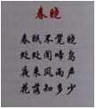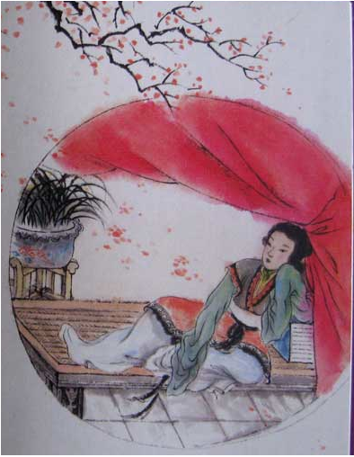
Aube printanière
Sommeil profond du printemps, le jour s’est déjà levé
Les oiseaux chantent de tous côtés
Pendant la nuit, le bruit du vent et de la pluie n’a pas cessé
Qui sait combien de fleurs ont pu tomber ?
(Guillaume Olive et He Zhihong)

ORIGINE des dragons:
Le dragon est une créature mythique, présente dans de nombreuses cultures.
On peut déterminer deux grands types de dragons : le dragon occidental et le dragon oriental.
Le dragon est une créature légendaire représentée comme une sorte de gigantesque reptile écailleux, généralement capable de cracher du feu et de voler grâce à des ailes de cuir semblables à celles des chauves-souris. Dans de nombreuses mythologies à travers le monde, on retrouve des créatures reptiliennes possédant des caractéristiques plus ou moins similaires, désignées comme dragons.En Chine il est symbole de vie et de puissance.

Calligraphie :
Trace le pictogramme qui signifie « dragon » en chinois :
*En Chine on écrit de haut en bas.



Histoire à écouter : «Gengis Khan (Mongolie) »

Recette  :
RIZ CANTONAIS TRADITIONNEL
LES INGRÉDIENTS POUR 4 PERSONNES
250 g de riz thaï ou basmati cuit
Huile de sésame
1 c à c de sucre en poudre
2 tranches de jambon
1 œuf
1 oignon
3 c à s de petits pois
1 carotte
2 c à s de sauce nuoc nam
PRÉPARATION
Faites cuire le riz parfumé et gardez-le au réfrigérateur. Pour plus d’authenticité, vous pouvez cuire le riz la veille afin de le rendre plus collant.
Epluchez la carotte et l’oignon puis coupez-les en petits morceaux. Coupez ensuite le jambon en morceaux. Cassez l’œuf et mélangez-le à l’aide d’une fourchette. Faites chauffer de l’huile dans un wok à feu vif et faites revenir pendant 5 minutes les morceaux d’oignon et de carotte, ajoutez ensuite les petits pois. Mélangez pendant 2 mn. Placez ensuite les légumes sur le côté de la poêle et versez l’œuf.
Dès que l’omelette est cuite, coupez la grossièrement dans le wok à l’aide d’une spatule et mélangez- la à l’ensemble de la préparation. Ajoutez à présent le riz qui ne doit pas être compact : il faut le désagréger au besoin. Mélangez l’ensemble et ajoutez la sauce nuoc nam,le sucre et le jambon.

